**Manual De Configuración Base de Datos**

**GYM SENA**

**Versión: 1.3**

**HISTORIAL DE REVISIÓN**

|  |  |  |  |  |  |  |
| --- | --- | --- | --- | --- | --- | --- |
| **VERSIÓN** | **ELABORACIÓN** | | **REVISIÓN** | | **APROBACIÓN** | |
| **Fecha** | **Responsable** | **Fecha** | **Responsable** | **Fecha** | **Responsable** |
| 1.0 | 20/11/20 | Andres Felipe Guzman Londoño, Santiago Muñoz Duque,Sara Catalina Londoño Velez | 23/11/20 | Willington rincón | 23/11/20 | Willington rincón |
| 1.1 | 11/02/21 | Andres Felipe Guzman Londoño, Santiago Muñoz Duque,Sara Catalina Londoño Velez | 18/02/21 | Willington rincón | 18/02/21 | Willington rincón |
| 1.2 | 18/02/21 | Sara catalina Londoño Velez | 25/02/21 | Willington rincón | 25/02/21 | Willington rincón |
| 1.3 | 07/04/21 | Jorge gonzalez,  Fabian cano,  Diana Gil, Andres Pinzon |  |  |  |  |

**CAMBIOS RESPECTO A LA VERSIÓN ANTERIOR**

|  |  |
| --- | --- |
| **VERSIÓN** | **MODIFICACIÓN RESPECTO VERSIÓN ANTERIOR** |
| 1.0 | Creación del documento |
| 1.1 | Correccion del diccionario de datos y el diagrama de MER |
| 1.2 | Corrección del diccionario de datos en los campos “tipos de datos” y “dominio de valores” y el alcance |
| 1.3 | Se hace la última actualización del documento |

**Tabla de contenido**

1. Introducción 4

2. Alcance 4

3. Responsables e involucrados 4

4. Modelo Entidad Relación (MER) 5

5. Diccionario de Datos. 5

6. Modelo Relacional. 7

7. Justificación Motor Seleccionado 7

8. Requisitos de Configuración 8

9. Scripts 8

10. Configuración y Ejecución de la Base de Datos 13

11. Otras Consideraciones 13

**1. Introducción**

En este documento se explicará cual es la debida configuración y creación de la base de datos para los tres módulo que conforman el sistema del gimnasio del SENA.

**2. Alcance**

Con el presente documento se espera poder crear una base de datos para registrar los usuarios,administradores ejercicios, alimentos, dietas y rutinas y establecer una relación entre estas entidades, para que así el aplicativo para el gimnasio del centro de comercio y turismo de la regional del quindío funcione de manera correcta

**3. Responsables e involucrados**

|  |  |  |
| --- | --- | --- |
| **Nombre** | **Tipo (Responsable/ Involucrado)** | **Rol** |
| Catalina Londoño | Responsable | Tester y documentación |
| Andrés Guzmán | Responsable | Programador/  Back-end |
| jorge andres gonzales andrade | Responsable | programador front-end back -end |
| jhon alexander bueno espinosa | Responsable | documentador |
| Diana Marcela Gil Tapasco | Responsable | Programador front-end back -end |
| Andres Stiven Pinzon | Responsable | Programador front -end back -end |
| Fabian Alexander Cano | Responsable | Documentador/tester |
| Santiago Muñoz | Responsable | Programador/Front-end |

**4. Modelo Entidad Relación (MER)**

**Modulo gestión usuarios**

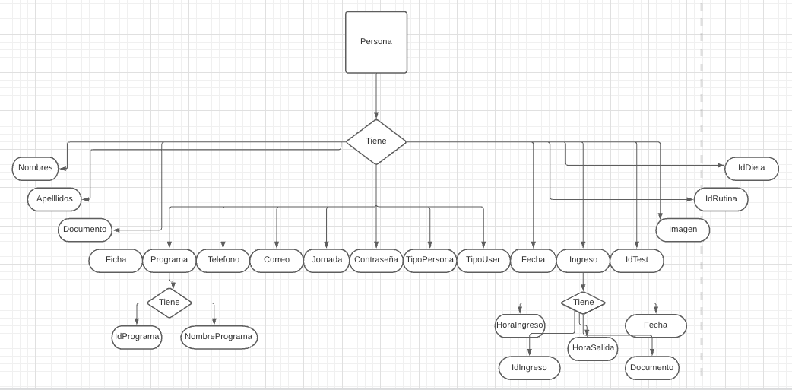

**Módulo gestión sistemas**

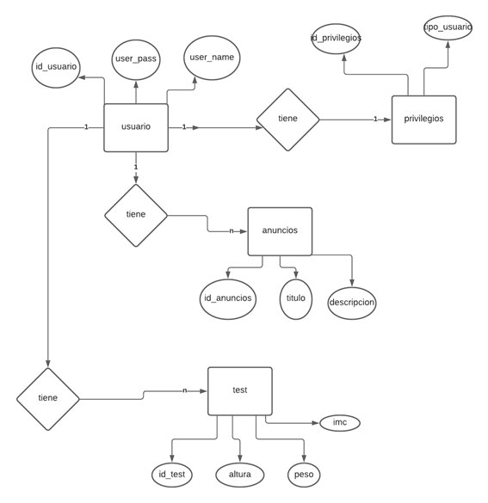

**Módulo gestión rutinas ejercicios y dietas**

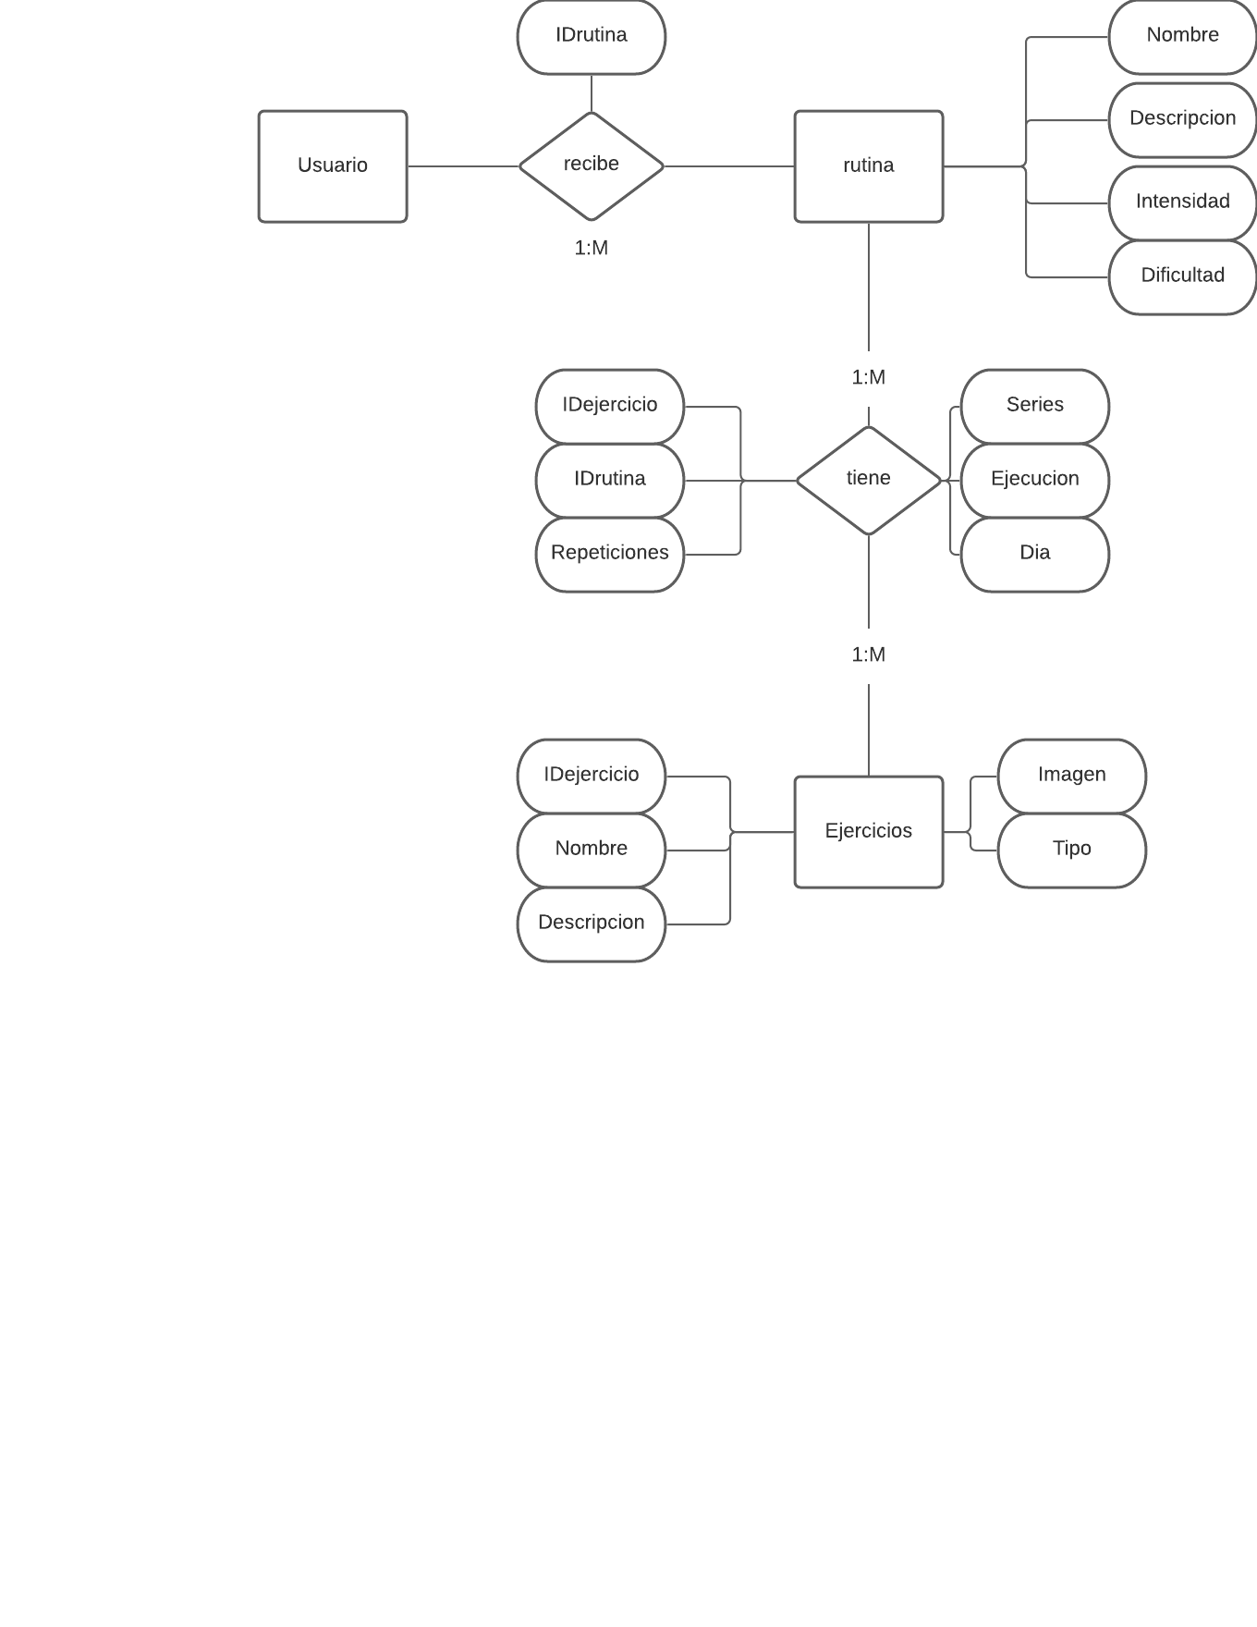

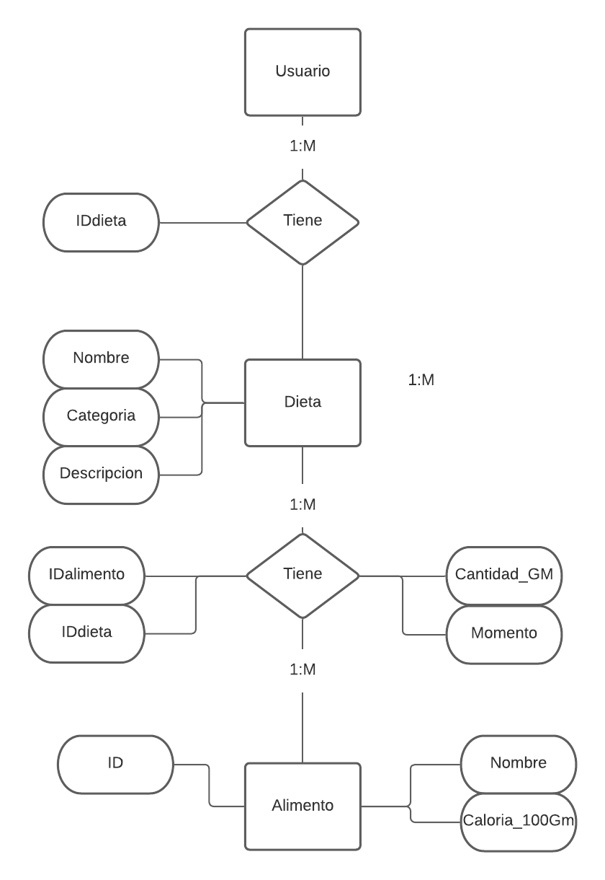

**5.Diccionario de Datos.**

**Modulo gestion usuarios**

**Tabla personas**

|  |  |  |  |  |  |
| --- | --- | --- | --- | --- | --- |
| **Atributo** | **Descripción** | **Características** | **Tipo de Dato** | **Dominio de Valores** | **Índice y Relaciones** |
| Nombres | Nombres  persona | Campo Obligatorio no Permite campos Null | Var Char  (50) |  |  |
| Apellidos | Apellidos | Campo Obligatorio Permite campos Null | Var Char  (50) |  |  |
| Documento | Documento  persona | Campo Obligatorio, Permite campos Null | Int |  | PK |
| Teléfono | Teléfono  persona | Campo Obligatorio Permite campos Null | Int |  |  |
| Correo | Correo  persona | Campo Obligatorio Permite campos Null | Var Char  (256) |  | Índex unique |
| tipouser | Usuario  Persona(usuario o administrador | Campo Obligatorio Permite campos Null | Var Char  (15) |  |  |
| Ficha | Ficha  persona | Campo Obligatorio Permite campos Null | Int |  |  |
| idprograma | Id Programa  persona | Campo Obligatorio Permite campos Null | Int |  |  |
| Edad | Edad  persona | Campo Obligatorio Permite campos Null | Int |  |  |
| contraseña | Contraseña  persona | Campo Obligatorio Permite campos Null | Var Char  (256) |  |  |
| Jornada | Jornada  persona | Campo Obligatorio Permite campos Null | Var Char  (10) |  |  |
| tipopersona | tipo  persona(aprendiz o funcionario | Campo Obligatorio Permite campos Null | Var Char  (15) |  |  |
| Fecharegistro | Fecharegistro  Persona | Campo Obligatorio Permite campos Null | date |  |  |
| idrutina | Idrutina  Persona | Campo Obligatorio Permite campos Null | Int |  | FK |
| Iddieta | Iddieta  persona | Campo Obligatorio Permite campos Null | Int |  | FK |
| imagen | Imagen del perfil de la persona | Campo obligatorio,este campo permite campos null | Var char(1000) |  |  |
| iddieta | Id de la dieta asignada a la persona | Campo obligatorio, esté campo permite campos Null | Int |  | FK |
| idtest | Id del test IMC de la persona | Campo obligatorio, esté campo permite campos Null | Int |  | FK |
| idingreso | Id de la entrada y salida de la persona al gimnasio | Campo obligatorio, esté campo permite campos Null | Int |  | FK |

**Tabla programas**

|  |  |  |  |  |  |
| --- | --- | --- | --- | --- | --- |
| **Atributo** | **Descripción** | **Características** | **Tipo de Dato** | **Dominio de Valores** | **Índice y Relaciones** |
| IdPrograma | idPersona Usuario | Campo Obligatorio Permite valores Null | Int |  | PK |
| Nombreprograma | Nombres Usuario | Campo Obligatorio Permite valores Null | Var Char  (100) |  |  |

**Tabla ingreso**

|  |  |  |  |  |  |
| --- | --- | --- | --- | --- | --- |
| **Atributo** | **Descripción** | **Características** | **Tipo de Dato** | **Dominio de Valores** | **Índice y Relaciones** |
| idingreso | Id | Campo Obligatorio Permite valores Null | int |  | PK |
| fecha | Fecha entrada al gimnasio de la persona | Campo Obligatorio Permite valores Null | Var Char  (50) |  |  |
| horaingreso | Hora entrada al gimnasio de la persona | Campo Obligatorio Permite valores Null | Var Char  (50) |  |  |
| documento | Documento  persona | Campo Obligatorio Permite valores Null | int |  | FK |
| horasalida | Hora salida del gimnasio de la persona | Campo Obligatorio Permite valores Null | Var Char  (15) |  |  |

**Módulo gestión sistemas**

**Tabla privilegios**

|  |  |  |  |  |  |
| --- | --- | --- | --- | --- | --- |
| **Atributo** | **Descripción** | **Características** | **Tipo de dato** | **Dominios de valores** | **Índices y relaciones** |
| id privilegio | campo identificativo de la tabla | auto incrementable y único y no nulo | entero | integer | llave principal,  id_priveliegios:usuarios |
| tipo_usuario | campo que almacena los privilegios | único | char | char(2) |  |

**Tabla anuncios**

|  |  |  |  |  |  |
| --- | --- | --- | --- | --- | --- |
| **Atributo** | **Descripción** | **Características** | **Tipo de dato** | **Dominios de valores** | **Índices y relaciones** |
| id_ anuncios | campo identificativo de la tabla | auto incrementable y único y no nulo | entero | integer | llave principal,  id_ anuncios :usuarios |
| título | campo que guarda el título | único | char | char(60) |  |
| descripción | campo que guarda el título | único | char | char(60) |  |

**Tabla Test**

|  |  |  |  |  |  |
| --- | --- | --- | --- | --- | --- |
| **Atributo** | **Descripción** | **Características** | **Tipo de dato** | **Dominios de valores** | **Índices y relaciones** |
| id_ test | campo identificativo de la tabla | auto incrementable y único y no nulo | entero | integer | llave principal,  id test : usuarios |
| altura | campo que guarda la altura | único | float | float(11) |  |
| peso | campo que guarda el peso | único | entero | entero(250) |  |
| imc | campo que guarda el inc | único | float | float(11) |  |

**Modulo gestion ejercicios rutinas y dietas**

**Tabla rutina**

|  |  |  |  |  |  |
| --- | --- | --- | --- | --- | --- |
| **Atributo** | **Descripción** | **Características** | **Tipo de dato** | **Dominios de valores** | **Índices y relaciones** |
| Id | Número de identificación de la rutina | No permite valores null y es un campo obligatorio | Int (11) | Id= codigo de identificacion de la rutina | Llave principal |
| Nombre | Nombre dado a la rutina | No permite valores null | Varchar (45) |  |  |
| Descripción | Una breve explicación del procedimiento de la rutina | No permite valores null | Varchar (8000) |  |  |
| Intensidad | Es el tiempo que demora en ejecutar una rutina | No permite valores null | Varchar (45) |  |  |
| Dificultad | Nivel de dificultad dado a una rutina | No permite valores null | Varchar (45) | este atributo contará con tres opciones las cuales son:   * Principiante * Intermedio * Avanzado |  |

**Tabla rutina_ejercicio**

|  |  |  |  |  |  |
| --- | --- | --- | --- | --- | --- |
| **Atributo** | **Descripción** | **Características** | **Tipo de dato** | **Dominio de valores** | **Índices y relaciones** |
| IdEjercicio | Es el número de identificación del ejercicio | No permite valores null | Int (11) | Id= número de identificación del ejercicio | relación con la tabla ejercicios en el campo id |
| IdRutina | Es el número de identificación de la rutina | No permite valores null | Int (11) | Id= número de identificación de la rutina | relación con la tabla rutinas en el campo id |
| Repeticiones | Es el número de veces que se va a realizar el ejercicio dentro de cada serie | No permite valores null | Int (11) |  |  |
| Series | Número de series a realizar | No permite valores null | Int (11) | Cantidad de veces que debe realizar el ejercicio por ejemplo 5 series cada una con 10 ejecuciones |  |
| Ejecución | Es una breve descripción de cómo se debe ejecutar el ejercicio | No permite valores null | varchar (8000) | la cantidad de veces que debe repetir el ejercicio ya sea 1 vez o 20 veces por cada serie |  |
| Dia | El día de la semana que se debe ejecutar el ejercicio | No permite valores null | varchar (45) |  |  |

**Tabla ejercicios**

|  |  |  |  |  |  |
| --- | --- | --- | --- | --- | --- |
| **Atributo** | **Descripción** | **Características** | **Tipo de dato** | **Dominio de valor** | **Índices y relaciones** |
| IdEjercicios | Es el número de identificación del ejercicio | No permite valores null | Int (11) | Id= número de identificación del ejercicio | Tiene una relación con la tabla rutina-ejercicios con el campo idEjercicio |
| Nombre | Es el nombre dado al ejercicio | No permite valores null | Varchar (45) |  |  |
| Descripción | Es una breve explicación del ejercicio | No permite valores null | Varchar (8000) |  |  |
| Imagen | Referencia de ejemplo | No permite valores null | Varchar  (10000) | Se guardará el link de la imagen del server |  |
| Tipo | Es el área muscular al cual está dirigido el ejercicio | No permite valores null | Varchar (45) | opciones como:   * Pierna * brazos * Espalda * abdomen * glúteos   y otras opciones que sean necesarias |  |

**Tabla Dietas**

|  |  |  |  |  |  |
| --- | --- | --- | --- | --- | --- |
| **Atributo** | **Descripción** | **Características** | **Tipo de dato** | **Dominio de valor** | **índices y relaciones** |
| Id | Es el número de identificación de lo dieta | No permite valores null | Int (11) | Id=número de identificación de la dieta | tiene una relación con la tabla alimento_dietas |
| Nombre | Es el nombre dado a la dieta | No permite valores null | Varchar (50) |  |  |
| Objetivos | Son los objetivos a cumplir con la dieta | No permite valores null | Varchar (50) | * bajar peso * subir masa corporal * dieta balanceada |  |
| Descripción | Es una breve explicación de cómo se debe llevar la dieta | No permite valores null | Varchar (20000) |  |  |

**6. Modelo Relacional**

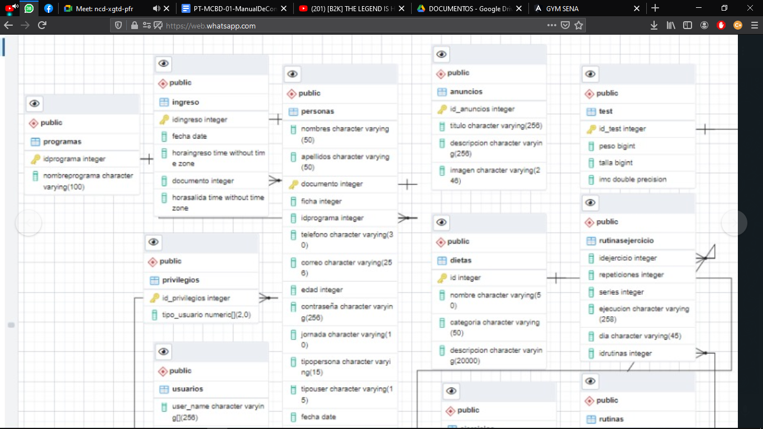

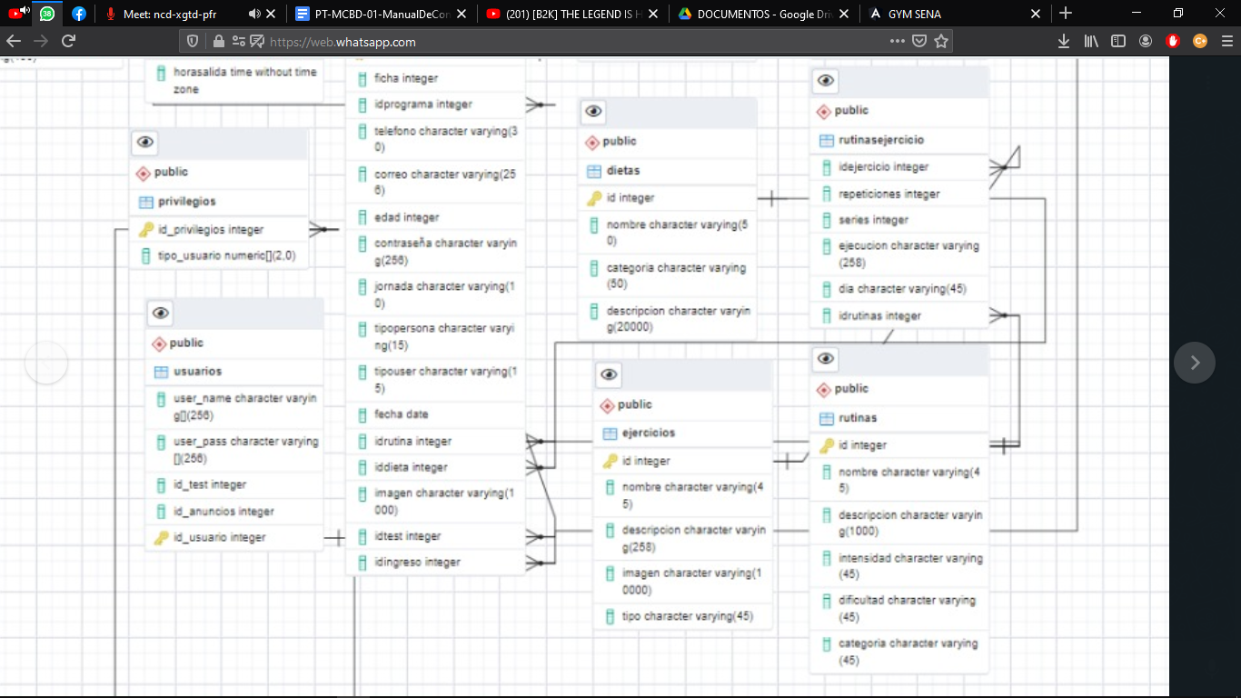

**7. Justificación Motor Seleccionado**

Escogimos postgresql por la facilidad de conexión entre este y Python, además de su fácil manejo de sintaxis y por ofrecer sus servicios gratuitos

**8. Requisitos de Configuración**

* Se requiere conexión a internet
* Gestor de bases de datos: pgadmin 4
* Navegador compatible con pgadmin 4
* Visual Studio code

**9. Scripts**

*-- phpMyAdmin SQL Dump*

*-- version 5.0.2*

*-- https://www.phpmyadmin.net/*

*--*

*-- Servidor: 127.0.0.1*

*-- Tiempo de generación: 20-11-2020 a las 23:03:15*

*-- Versión del servidor: 10.4.11-MariaDB*

*-- Versión de PHP: 7.4.5*

*SET SQL_MODE = "NO_AUTO_VALUE_ON_ZERO";*

*START TRANSACTION;*

*SET time_zone = "+00:00";*

*/*!40101 SET @OLD_CHARACTER_SET_CLIENT=@@CHARACTER_SET_CLIENT */;*

*/*!40101 SET @OLD_CHARACTER_SET_RESULTS=@@CHARACTER_SET_RESULTS */;*

*/*!40101 SET @OLD_COLLATION_CONNECTION=@@COLLATION_CONNECTION */;*

*/*!40101 SET NAMES utf8mb4 */;*

*--*

*-- Base de datos: `ejemplogym`*

*--*

*-- --------------------------------------------------------*

*--*

*-- Estructura de tabla para la tabla `alimento`*

*--*

*CREATE TABLE `alimento` (*

*`id` int(11) NOT NULL,*

*`nombre` varchar(50) DEFAULT NULL,*

*`calorias_100_gm` varchar(5) DEFAULT NULL*

*) ENGINE=InnoDB DEFAULT CHARSET=utf8mb4;*

*-- --------------------------------------------------------*

*--*

*-- Estructura de tabla para la tabla `alimento_dietas`*

*--*

*CREATE TABLE `alimento_dietas` (*

*`idAlimento` int(11) DEFAULT NULL,*

*`idDieta` int(11) DEFAULT NULL,*

*`cantidad_gm` varchar(50) DEFAULT NULL,*

*`momento` varchar(100) DEFAULT NULL*

*) ENGINE=InnoDB DEFAULT CHARSET=utf8mb4;*

*-- --------------------------------------------------------*

*--*

*-- Estructura de tabla para la tabla `dietas`*

*--*

*CREATE TABLE `dietas` (*

*`id` int(11) NOT NULL,*

*`nombre` varchar(50) DEFAULT NULL,*

*`categoria` varchar(50) DEFAULT NULL,*

*`descripcion` varchar(258) DEFAULT NULL*

*) ENGINE=InnoDB DEFAULT CHARSET=utf8mb4;*

*-- --------------------------------------------------------*

*--*

*-- Estructura de tabla para la tabla `ejercicios`*

*--*

*CREATE TABLE `ejercicios` (*

*`idEjercicios` int(11) NOT NULL,*

*`nombre` varchar(45) DEFAULT NULL,*

*`descrpcion` varchar(45) DEFAULT NULL,*

*`imagen` varchar(45) DEFAULT NULL,*

*`tipo` varchar(45) DEFAULT NULL*

*) ENGINE=InnoDB DEFAULT CHARSET=utf8mb4;*

*-- --------------------------------------------------------*

*--*

*-- Estructura de tabla para la tabla `rutinaejercicio`*

*--*

*CREATE TABLE `rutinaejercicio` (*

*`idEjercicios` int(11) DEFAULT NULL,*

*`idRutina` int(11) DEFAULT NULL,*

*`repeticiones` int(11) DEFAULT NULL,*

*`series` int(11) DEFAULT NULL,*

*`ejecucion` varchar(256) DEFAULT NULL,*

*`dia` varchar(45) DEFAULT NULL*

*) ENGINE=InnoDB DEFAULT CHARSET=utf8mb4;*

*-- --------------------------------------------------------*

*--*

*-- Estructura de tabla para la tabla `rutinas`*

*--*

*CREATE TABLE `rutinas` (*

*`id` int(11) NOT NULL,*

*`nombre` varchar(45) DEFAULT NULL,*

*`descrpcion` varchar(45) DEFAULT NULL,*

*`intensidad` varchar(45) DEFAULT NULL,*

*`dificultad` varchar(45) DEFAULT NULL*

*) ENGINE=InnoDB DEFAULT CHARSET=utf8mb4;*

*--*

*-- Índices para tablas volcadas*

*--*

*--*

*-- Indices de la tabla `alimento`*

*--*

*ALTER TABLE `alimento`*

*ADD PRIMARY KEY (`id`);*

*--*

*-- Indices de la tabla `alimento_dietas`*

*--*

*ALTER TABLE `alimento_dietas`*

*ADD KEY `idDieta` (`idDieta`),*

*ADD KEY `idAlimento` (`idAlimento`);*

*--*

*-- Indices de la tabla `dietas`*

*--*

*ALTER TABLE `dietas`*

*ADD PRIMARY KEY (`id`);*

*--*

*-- Indices de la tabla `ejercicios`*

*--*

*ALTER TABLE `ejercicios`*

*ADD PRIMARY KEY (`idEjercicios`);*

*--*

*-- Indices de la tabla `rutinaejercicio`*

*--*

*ALTER TABLE `rutinaejercicio`*

*ADD KEY `rutinas_ejercicio_paoao` (`idEjercicios`),*

*ADD KEY `ejercicio_rejer` (`idRutina`);*

*--*

*-- Indices de la tabla `rutinas`*

*--*

*ALTER TABLE `rutinas`*

*ADD PRIMARY KEY (`id`);*

*--*

*-- AUTO_INCREMENT de las tablas volcadas*

*--*

*--*

*-- AUTO_INCREMENT de la tabla `alimento`*

*--*

*ALTER TABLE `alimento`*

*MODIFY `id` int(11) NOT NULL AUTO_INCREMENT;*

*--*

*-- AUTO_INCREMENT de la tabla `dietas`*

*--*

*ALTER TABLE `dietas`*

*MODIFY `id` int(11) NOT NULL AUTO_INCREMENT;*

*--*

*-- Restricciones para tablas volcadas*

*--*

*--*

*-- Filtros para la tabla `alimento_dietas`*

*--*

*ALTER TABLE `alimento_dietas`*

*ADD CONSTRAINT `alimento_dietas_ibfk_1` FOREIGN KEY (`idDieta`) REFERENCES `dietas` (`id`),*

*ADD CONSTRAINT `alimento_dietas_ibfk_2` FOREIGN KEY (`idAlimento`) REFERENCES `alimento` (`id`);*

*--*

*-- Filtros para la tabla `rutinaejercicio`*

*--*

*ALTER TABLE `rutinaejercicio`*

*ADD CONSTRAINT `ejercicio_rejer` FOREIGN KEY (`idRutina`) REFERENCES `rutinas` (`id`),*

*ADD CONSTRAINT `rutinas_ejercicio_paoao` FOREIGN KEY (`idEjercicios`) REFERENCES `ejercicios` (`idEjercicios`);*

*COMMIT;*

*/*!40101 SET CHARACTER_SET_CLIENT=@OLD_CHARACTER_SET_CLIENT */;*

*/*!40101 SET CHARACTER_SET_RESULTS=@OLD_CHARACTER_SET_RESULTS */;*

*/*!40101 SET COLLATION_CONNECTION=@OLD_COLLATION_CONNECTION */;*

-- Table `sistemas`.`test`

-- -----------------------------------------------------

CREATE TABLE IF NOT EXISTS `sistemas`.`test` (

`id_test` INT NOT NULL AUTO_INCREMENT,

`altura` FLOAT(3) NULL,

`peso` INT(2) NULL,

`imc` FLOAT NULL,

`` VARCHAR(45) NULL,

PRIMARY KEY (`id_test`),

UNIQUE INDEX `idtest_UNIQUE` (`id_test` ASC) VISIBLE)

ENGINE = InnoDB;

-- -----------------------------------------------------

-- Table `sistemas`.`privilegios`

-- -----------------------------------------------------

CREATE TABLE IF NOT EXISTS `sistemas`.`privilegios` (

`id_privilegios` INT NOT NULL AUTO_INCREMENT,

`tipo_usuario` VARCHAR(45) NULL,

PRIMARY KEY (`id_privilegios`))

ENGINE = InnoDB;

-- -----------------------------------------------------

-- Table `sistemas`.`anuncios`

-- -----------------------------------------------------

CREATE TABLE IF NOT EXISTS `sistemas`.`anuncios` (

`id_anuncios` INT NOT NULL AUTO_INCREMENT,

`titulo` VARCHAR(45) NULL,

`descripccion` VARCHAR(45) NULL,

`imagen` VARCHAR(45) NULL,

PRIMARY KEY (`id_anuncios`))

ENGINE = InnoDB;

-- -----------------------------------------------------

-- Table `sistemas`.`usuarios`

-- -----------------------------------------------------

CREATE TABLE IF NOT EXISTS `sistemas`.`usuarios` (

`id_usuarios` INT NOT NULL AUTO_INCREMENT,

`user_name` CHAR(120) NULL,

`pass_user` CHAR(225) NULL,

`privilegios_id_privilegios` INT NOT NULL,

`test_id_test` INT NOT NULL,

`anuncios_id_anuncios` INT NOT NULL,

PRIMARY KEY (`id_usuarios`, `privilegios_id_privilegios`),

INDEX `fk_login_privilegios_idx` (`privilegios_id_privilegios` ASC) VISIBLE,

INDEX `fk_usuarios_test1_idx` (`test_id_test` ASC) VISIBLE,

INDEX `fk_usuarios_anuncios1_idx` (`anuncios_id_anuncios` ASC) VISIBLE,

CONSTRAINT `fk_login_privilegios`

FOREIGN KEY (`privilegios_id_privilegios`)

REFERENCES `sistemas`.`privilegios` (`id_privilegios`)

ON DELETE NO ACTION

ON UPDATE NO ACTION,

CONSTRAINT `fk_usuarios_test1`

FOREIGN KEY (`test_id_test`)

REFERENCES `sistemas`.`test` (`id_test`)

ON DELETE NO ACTION

ON UPDATE NO ACTION,

CONSTRAINT `fk_usuarios_anuncios1`

FOREIGN KEY (`anuncios_id_anuncios`)

REFERENCES `sistemas`.`anuncios` (`id_anuncios`)

ON DELETE NO ACTION

ON UPDATE NO ACTION)

ENGINE = InnoDB;

SET SQL_MODE=@OLD_SQL_MODE;

SET FOREIGN_KEY_CHECKS=@OLD_FOREIGN_KEY_CHECKS;

SET UNIQUE_CHECKS=@OLD_UNIQUE_CHECKS;

------------------------------------------------------------------------------------------------------------------------

Modulo Gestion de Ingreso y Usuarios

Tabla personas

create table personas(

nombres VARCHAR(50),

apellidos VARCHAR(50)

peso double precision,

altura double precision,

documento VARCHAR(20) PRIMARY KEY,

ficha INT,

idprograma INT,

telefono VARCHAR,

correo VARCHAR(256) unique,

edad int,contraseña VARCHAR(256),

jornada VARCHAR(10),

tipo persona VARCHAR(15),

tipouser VARCHAR(15),

fecha DATE,

idrutina INT ,

imagen VARCHAR 1000,

iddieta INT,

idtest INT ,

idingreso INT

);

Tabla programas

create table programas(

idprograma serial PRIMARY KEY,

nombreprograma VARCHAR(100)

);

Tabla ingreso

create table ingreso(

ingreso serial,

documento VARCHAR,

fecha DATE,

horaingreso TIME,

horasalida TIME

);

---------------------------------------------------------

Indices de la tabla ingreso

alter table personas add foreign key(idprograma) references programas(idprograma)

---------------------------------------------------------------

Indices de la tabla personas

alter table personas add foreign key(idingreso) references ingreso(idingreso)

alter table personas add foreign key(idtest) references test(id_test)

alter table personas add foreign key(iddieta) references dietas(id)

alter table personas add foreign key(idrutina) references rutinas(id)

**10. Configuración y Ejecución de la Base de Datos**

Se debe descargar un gestor de bases de datos compatible con postgresql preferiblemente pgadmin 4 que encontrara aquí <https://www.postgresql.org/>, después se debe dirigir a el proyecto en heroku para obtener las credenciales y poder acceder a la base de datos montada en heroku

**11. Otras Consideraciones**